申 込 用 紙

申 込 方 法
郵送、FAX：079-282-8955、メール：info-iec@himeji-iec.or.jp、申込QRコード、来館のいずれか
※複数でお申込みの場合は、参加者全員の氏名を書いてください。
※賛助会員の方はその旨を明記してください。
※抽選になった場合、11月中に代表者宛にメールかFAXで参加の可否をご連絡いたします。

公益財団法人 姫路市文化国際交流財団（担当：森脇・長嶋・前田）
〒670-0012姫路市本町68番地290 イーグレひめじ3階
TEL：079-282-8950(電話でのお申し込みはできません。)
Website: https://www.himeji-iec.or.jp/

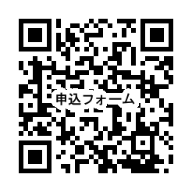

 | 参加者氏名 |  |  | 賛助会員  ※どちらかに○を 記入してください。
1 | 代表者氏名 |  | はい ・ いいえ
 | 住所 | 〒
 | 電話番号
 | FAX番号
Email
※参加の可否をご連絡させていただく際に、必要になります。
2 | 同伴者氏名 |  | はい ・ いいえ
3 | 同伴者氏名 |  | はい ・ いいえ

カナダのことやオンタリオ州のことなど、知りたいことや聞きたいことがあればご記入ください。
ヤニックさんに質問⁉

